Digitalna zgodba - snemalna knjiga:
Vsak okvir predstavlja eno stran vaše digitalne zgodbe. Dodajte ustrezno število kvadratov.

Opis poteka filmčka:
- Katarina ustane,pogleda skozi okno
- Odpravlja se k konjem v Drskovče – scena, ko se obuva in obleče scena počasi popelje gledalca v zgodbo ZASNOVA, predstavitev zapleta, ki nekako ne postane rešen, saj je ta oseba primorana živeti z boleznijo celo življenje
- Snemanje narave – pripomore k lepšemu in počasnejšemu prehodu na naslednji posnetek
- Jahanje v naravi – strast glavne igralke, ki ji pomaga premagovati bolezen
- Kuhinja – gledalca opomni, da je bolezen trajna in mu predstavi nek vpogled o vplivih bolezni na življenju
- Vrnitev h konjem in kozam – prikaz brezskrbnosti živali (prispodoba ljudi) v nasprotju z glavno igralko, ki je časovno tempirana zaradi bolezni
- Snemanje kako si meri sladkor in istočasno preskok na medalje VRH – prikaz kaj bolezen od tebe zahteva, kako te omejuje (temno) in to kako lahko ti nekaj slabega/temnega izkoristiš v nekaj dobrega, pozitivnega/svetlega ( bolezen jo ni ustavila, da bi se odrekla svojim sanjam ampak jih je s trdim delom in voljo uresničila)
- Snemanje kako se igra s psom – RAZSNOVA (igralka priklopljena na črpalko)
- Snemanje v luži kot prispodoba dveh pogledov na svet, iz tega tudi naslov skozi oči

Glasbo sem prenesla iz spletne: https://incompetech.com/

Slike (splošne ali specifične, lokacija, če je znana): Pivka, soba

Dizajn (barva ozadja, tipografija, specialni efekti): snemanje proti svetlobi – efekt teme v prostoru

Zvok (glasba, zvočni efekti): water-lily-by-kevin-macleod.mp3

Govor oz. besedilo (dobesedno govorjeno besedilo na strani): /

Slike (splošne ali specifične, lokacija, če je znana): Pivka, kurilnica

Dizajn (barva ozadja, tipografija, specialni efekti): snemanje proti svetlobi – efekt teme v prostoru

Zvok (glasba, zvočni efekti): water-lily-by-kevin-macleod.mp3

Govor oz. besedilo (dobesedno govorjeno besedilo na strani):
Imam diabetes tipa 1, celiakijo, osteoporozo in hašimoto ščitnico. Diabetes je bolezen, kjer trebušna slinavka ne proizvaja dovolj insulina, posledično imam neurejen krvni sladkor, zato moram biti priklopljena na inzulinsko črpalko 24 ur na dan.

Slike (splošne ali specifične, lokacija, če je znana): Drskovče, Veliko drskovško presihajoče jezero

Dizajn (barva ozadja, tipografija, specialni efekti): dodajanje svetlobe v VideoPad-u

Zvok (glasba, zvočni efekti): water-lily-by-kevin-macleod.mp3; sex-rock-and-roll-by-macleod.mp3

Govor oz. besedilo (dobesedno govorjeno besedilo na strani): /

Slike (splošne ali specifične, lokacija, če je znana): Drskovče, Veliko drskovško presihajoče jezero

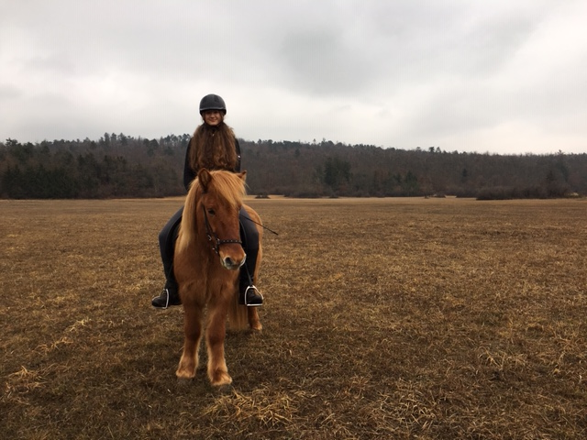

Dizajn (barva ozadja, tipografija, specialni efekti): dodajanje svetlobe v VideoPad-u

Zvok (glasba, zvočni efekti): sex-rock-and-roll-by-macleod.mp3

Govor oz. besedilo (dobesedno govorjeno besedilo na strani): /

Slike (splošne ali specifične, lokacija, če je znana): Pivka, kuhinja

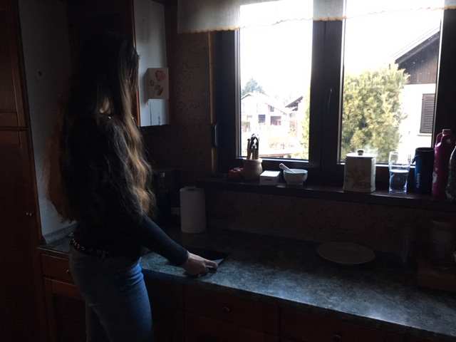

Dizajn (barva ozadja, tipografija, specialni efekti): snemanje proti svetlobi – efekt teme v prostoru

Zvok (glasba, zvočni efekti): /

Govor oz. besedilo (dobesedno govorjeno besedilo na strani):
Krvni sladkor si moram meriti vsaj šestkrat na dan, na vsake tri dni pa si moram menjati set za črpalko. Pred vsakim obrokom si moram stehtati hrano in izračunati ogljikove hidrate. A vse to mi je postalo rutina.

Slike (splošne ali specifične, lokacija, če je znana): Drskovče, Ranč S&S

Dizajn (barva ozadja, tipografija, specialni efekti): dodajanje svetlobe v VideoPad-u

Zvok (glasba, zvočni efekti): feeling-good-by-kelvin-macleod.mp3

Govor oz. besedilo (dobesedno govorjeno besedilo na strani): /

Slike (splošne ali specifične, lokacija, če je znana): Drskovče, Ranč S&S

Dizajn (barva ozadja, tipografija, specialni efekti): dodajanje svetlobe v VideoPad-u

Zvok (glasba, zvočni efekti): feeling-good-by-kelvin-macleod.mp3

Govor oz. besedilo (dobesedno govorjeno besedilo na strani): /

Slike (splošne ali specifične, lokacija, če je znana): Pivka, soba

Dizajn (barva ozadja, tipografija, specialni efekti): v VideoPad-u posnetku dodan črno-bel filter

Zvok (glasba, zvočni efekti): water-lily-by-kevin-macleod.mp3

Govor oz. besedilo (dobesedno govorjeno besedilo na strani): /

Slike (splošne ali specifične, lokacija, če je znana): Pivka, soba

Dizajn (barva ozadja, tipografija, specialni efekti): dodajanje svetlobe v VideoPad-u

Zvok (glasba, zvočni efekti): water-lily-by-kevin-macleod.mp3

Govor oz. besedilo (dobesedno govorjeno besedilo na strani):
Ko sem pri desetih letih izvedela, da imam diabetes sem se počutila prestrašeno, ampak sem si zadala da me to ne bo oviralo v življenju. Življenje cenim takšno kot je in nanj gledam pozitivno. Bolezen me je oblikovala kot osebnost.

Slike (splošne ali specifične, lokacija, če je znana): Pivka, vrt

Dizajn (barva ozadja, tipografija, specialni efekti): dodajanje svetlobe v VideoPad-u

Zvok (glasba, zvočni efekti): porch-swing-days---faster-by-kevin-macleod.mp3

Govor oz. besedilo (dobesedno govorjeno besedilo na strani): /

Slike (splošne ali specifične, lokacija, če je znana): Drskovče, Veliko drskovško presihajoče jezero

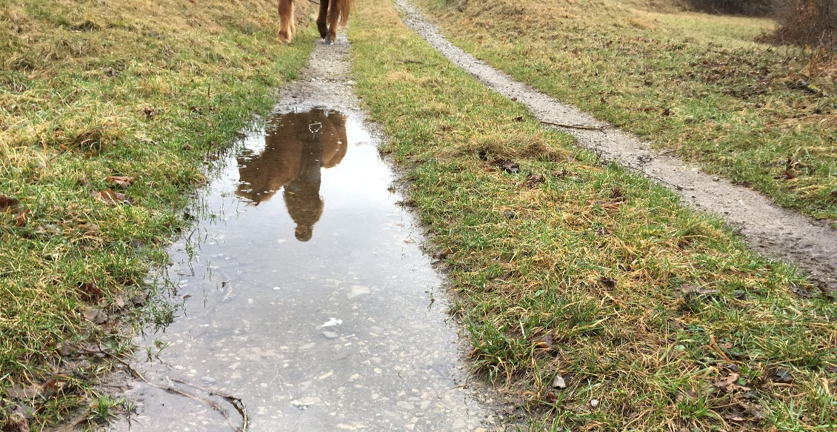

Dizajn (barva ozadja, tipografija, specialni efekti): dodajanje svetlobe v VideoPad-u

Zvok (glasba, zvočni efekti): porch-swing-days---faster-by-kevin-macleod.mp3

Govor oz. besedilo (dobesedno govorjeno besedilo na strani): /

